Příloha č. 4a poptávky

Testování plastových plomb
Splnění požadavků zadavatele na technické vlastnosti plastových plomb bude ověřeno následujícím testováním:

1) Test čitelnosti čárových kódů
Test čitelnosti bude proveden za použití zařízení Zebra CR0078-S. Bude testováno celkem 100 ks vzorků plomb. Pokud bude všech 100 plomb načteno bez problémů, bude daný typ plomb shledán jako vyhovující.

2) Test použitelnosti
Test použitelnosti bude proveden na obalech Zarges a kontejnerech EMK 450/EBK 650 (aplikace plomb – viz níže uvedené obrázky). K testu použitelnosti bude použito 12 vzorků plomb za účelem ověření, zda je plombu možné pro daný typ obalu bez problému použít – tj., zda je možné vazadlo snadno provléci aplikačními otvory a plombu zajistit.

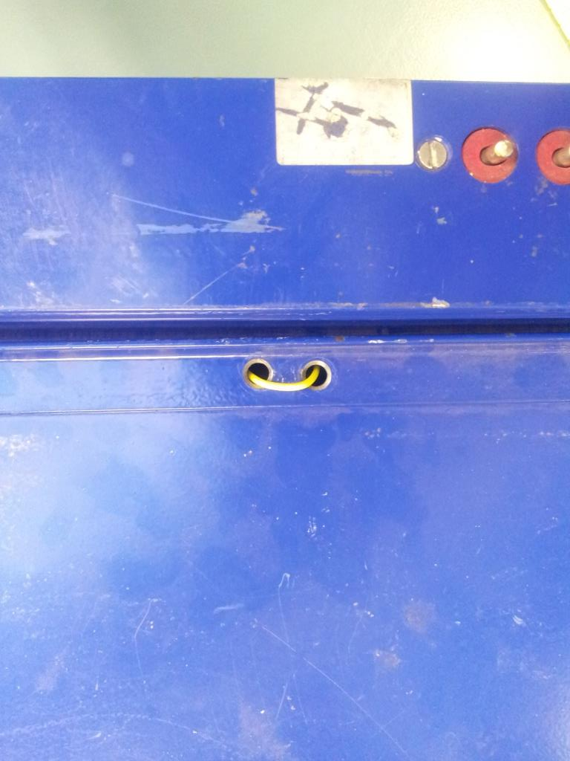 | 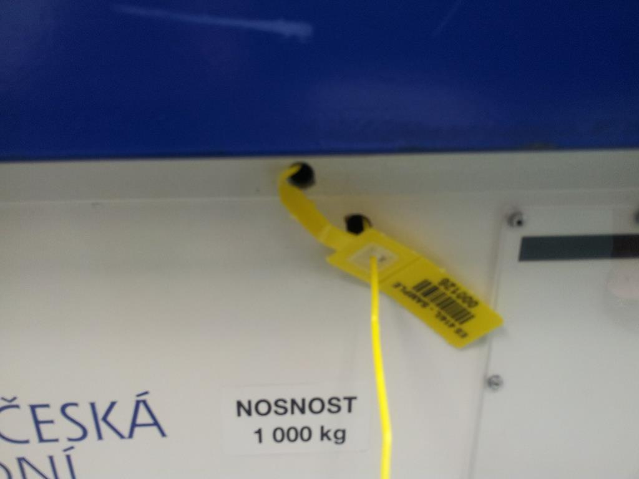
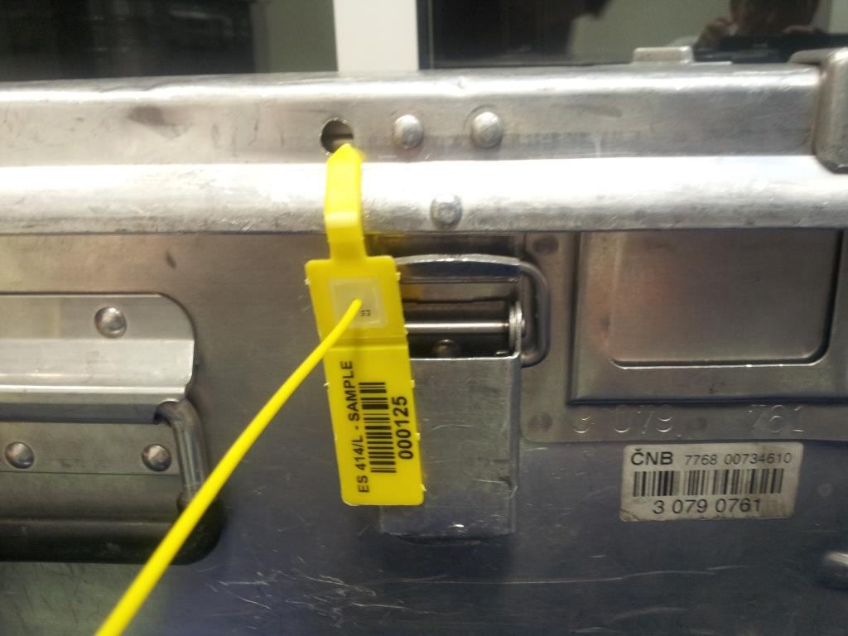 | 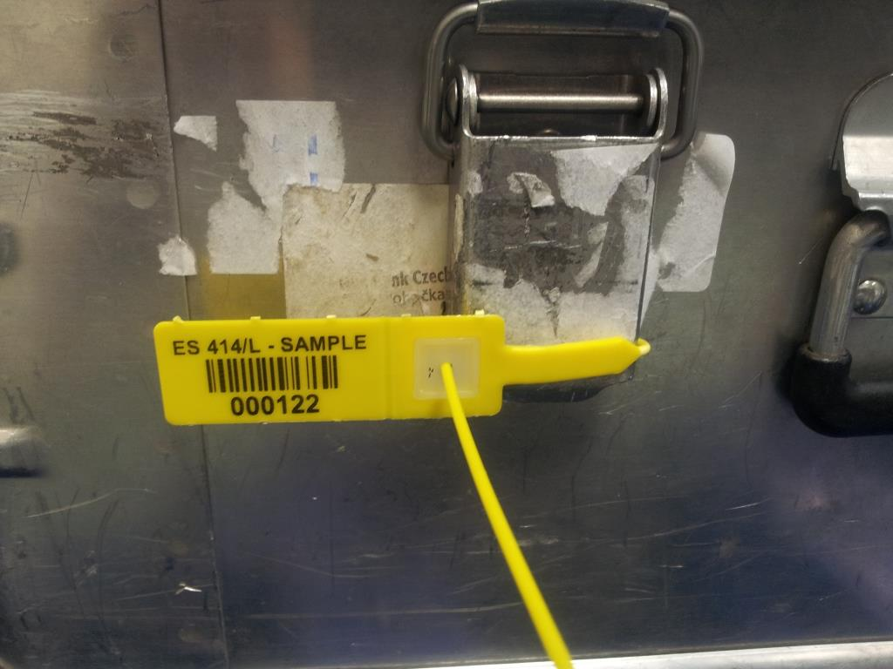

3) Test pevnosti plomb
Test pevnosti bude proveden v laboratořích Ústavu materiálového inženýrství ČVUT v Praze. Bude testováno celkem 10 ks náhodně vybraných vzorků plomb. Každý ze vzorků plomby bude v trhacím stroji zajištěn okolo čepů o průměrech 6,35 mm. Vzorek bude natahován až do okamžiku přerušení celistvosti. Naměřená maximální hodnota bude zaznamenána. Pokud 9 z 10 vzorků bude mít pevnost nejméně 150 N, bude daný typ plomb shledán jako vyhovující.

4) Posouzení odolnosti proti nedestruktivnímu překonání plomb

Test odolnosti bude proveden Vojenskou policií ČR.
Jeho účelem je prověřit:
a) Možnost vytažení zasunutého vazadla z kleštiny plomby a jeho následné zasunutí zpět do kleštiny (neoprávněné překonání plomby). Testu vyhoví taková plomba, na které bude neoprávněné překonání viditelné nebo zjistitelné (škrábance, abraze povrchu vazadla, známky po lepení části plomby, známky na spojích jednotlivých částí plomby apod.).

b) Možnost ovlivnění funkčnosti plomby před jejím použitím (příprava pro neoprávněné překonání plomby - například zvětšení vnitřního průměru kleštiny). Testu vyhoví taková plomba, na které budou viditelné nebo zjistitelné známky ovlivnění funkčnosti plomby (škrábance, abraze povrchu vazadla, známky po lepení části plomby, známky na spojích jednotlivých částí plomby apod.).

